一起開心來野餐 第 組
組員：
一定要有喝的？ | 一定要有玩的？ | 有不喜歡的東西？
一定要有吃的？ | 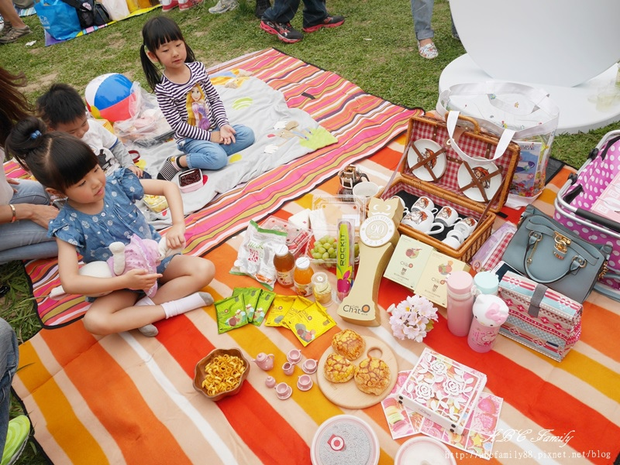 | 每個人都要分到一樣多的？
拿台灣生產的？ | 拿有標章的？ | 拿可以分享的？

